BF—2021—2721

合同编号：FJMCYLJ- - -

北京市非居民单位厨余垃圾运输服务合同

（示范文本）

非居民单位（甲方）：

运输单位（乙方）：

北京市城市管理委员会

北京市市场监督管理局

二〇二一年九月

使 用 说 明

1.本合同为示范文本，由北京市城市管理委员会、北京市市场监督管理局共同制定，供本市行政区域内非居民厨余垃圾产生单位与运输单位之间签订厨余垃圾运输服务合同时使用。

2.本合同中的横线处均可由双方根据实际情况协商约定具体内容。对于未实际发生或双方未作约定的，应当在横线处划×，以示删除。□后为待选内容，应当以划√方式选定。

3.有关名词、术语解释：

（1）非居民单位（甲方）：是指除居民家庭以外的厨余垃圾产生单位，即非居民厨余垃圾产生单位（简称非居民单位），分为经营性非居民单位和非经营性非居民单位。经营性非居民单位是以盈利为目的，对外开展经营性活动过程中产生厨余垃圾的单位，包括从事餐饮经营活动的企业以及农贸市场、农产品批发市场等；非经营性非居民单位是不以盈利为目的，仅向特定人员，如内部员（职）工、学生等提供饮食服务过程中产生厨余垃圾的单位，包括机关、部队、学校、企业事业等单位的集体食堂等。例如，农贸市场属于经营性非居民单位，农贸市场管理单位的职工食堂属于非经营性非居民单位。

甲方属于餐饮服务类非居民单位的，应具有在有效期内的食品经营许可证或餐饮服务许可证，并在甲方资格信息中如实填写相关内容；具有在有效期内的营业执照的，应当在甲方资格信息中如实填写统一社会信用代码或组织机构代码。

（2）运输单位（乙方）：是指非居民厨余垃圾运输服务单位，包括具有从事餐饮服务单位厨余垃圾经营性收集运输服务行政许可资质的企业和各区承担环境卫生作业的事业单位。

（3）运输：是指乙方将厨余垃圾运输到符合规定的垃圾处理设施的过程。

（4）非居民厨余垃圾：是指从事餐饮经营活动的企业和机关、部队、学校、企业事业等单位集体食堂在食品加工、饮食服务、单位供餐等活动中产生的食物残渣、食品加工废料和废弃食用油脂，以及农贸市场、农产品批发市场产生的蔬菜瓜果垃圾、腐肉、肉碎骨、水产品、畜禽内脏等。本合同不涉及可回收利用的废弃食用油脂。

（5）非居民厨余垃圾处理费：是指对厨余垃圾实行无害化集中处理所需的费用，主要包括厨余垃圾运输和集中处理所需的费用，为经营服务性收费，实行政府定价管理，包括运输和处理环节费用，不包括前端收集环节费用。乙方根据《关于调整本市非居民厨余垃圾处理费有关事项的通知》（京发改〔2021〕1277号）规定向甲方收取非居民厨余垃圾处理费，如收费政策调整，以发展改革部门公布的收费价格为准。逐步建立定额管理和差别化收费机制，差别化收费标准如下：

|  |  |
| --- | --- |
| 厨余垃圾实际产生量（用实际运输量代替）  与厨余垃圾产生量定额标准之间的关系 | 价格标准 |
| 实际产生量≤定额标准×50% | 200元/吨（22元/120升桶） |
| 定额标准×50%<实际产生量≤定额标准×100% | 300元/吨（33元/120升桶） |
| 定额标准×100%<实际产生量 | 定额内按300元/吨（33元/120升桶）计收，超过部分按600元/吨（66元/120升桶）计收。 |

4.合同编号：合同编号由甲乙双方共同填写。合同编号共分四部分，具体编码规则为：

第一部分：FJMCYLJ（“非居民厨余垃圾”的首字母大写）。

第二部分：合同签订时的4位年份数。

第三部分：甲方的排放登记代码。

第四部分：乙方的运输单位代码。

北京市非居民单位厨余垃圾运输服务合同

非居民单位（甲方）：

运输单位（乙方）：

根据《中华人民共和国民法典》《中华人民共和国固体废物污染环境防治法》《城市生活垃圾管理办法》《北京市生活垃圾管理条例》等法律、法规和规章的规定，甲、乙双方在平等、自愿、公平和诚实信用的基础上，就乙方为甲方提供厨余垃圾运输服务事项订立本合同，以兹共同遵守。

第一条 运输服务内容

1.服务期限： 年 月 日起至 年 月 日止。

2.运输交接地点： 区 街道（乡镇）

。

3.运输交接时间： （遇有交接时间变动，甲、乙双方应及时协商约定）。

4.处理设施称: 。

5.运输单位服务电话： 。

第二条 双方资格信息

1.甲方资格信息

（1）□统一社会信用代码： 。

□组织机构代码： 。

（如两个代码均有，请全部填写）

（2）单位性质：□经营性 □非经营性。

（3）食品经营许可证号： 有效期至： 年 月 日。

2.乙方资格信息

（1）□统一社会信用代码： 。

□组织机构代码： 。

（如两个代码均有，请全部填写）

（2）单位性质：□事业单位 □国有企业 □民营企业 □集体企业 □其他。

（3）专业从事环卫运输作业的单位，行政许可决定书发文字号：

【 】 号。

3.任何一方均有权核验对方证照资质的原件，并留存复印件。

**第三条 收费和缴费约定**

1.收费标准：

（1）价格标准： 。

（2）厨余垃圾预估产生量： 公斤/日（折算标准：110公斤/120升桶）

（3）厨余垃圾定额量： 吨/年（暂不实施厨余垃圾定额管理和差别化收费的非居民单位无需填写）。

2.计费周期：□月 □季 □半年 □年

3.支付方式：银行转账或汇款。

甲方账户开户行： ，

账户名称： ，

账号： 。

乙方账户开户行： ，

账户名称： ，

账号： 。

4.费用计算和缴费方式：费用计算以乙方运输车辆的称重记录为准，也可按标准收集容器的容积折算重量（120升标准收集容器折算重量110公斤），收集不满半个标准容器的，按半个标准容器记录；收集超过半个标准容器、不满一个标准容器的，按一个标准容器记录。

缴费方式按照以下第 种方式执行。

（1）预缴费方式。合同签订后 个工作日内，甲方向乙方通过银行转账或汇款方式支付厨余垃圾处理费用：人民币（小写） 元（大写） 元支付给乙方，在本合同有效期内，甲、乙双方根据共同确认的非居民厨余垃圾运输量，计算并从甲方的预缴费中扣减实际发生的厨余垃圾处理费。甲方的预缴费用不足当次厨余垃圾处理费的，乙方应及时提醒甲方补足费用。合同到期后，甲方的预缴费用有剩余的，自动转入下一份厨余垃圾运输服务合同；如合同到期终止，双方不再新签或续签厨余垃圾运输服务合同，乙方退回剩余费用。

（2）后缴费方式。合同签订后 个工作日内，甲方将人民币（小写） 元（大写） 元支付给乙方作为押金，乙方为甲方提供押金凭证，在本合同有效期内，甲、乙双方根据共同确认的厨余垃圾运输量，计算并结清实际发生的厨余垃圾处理费，甲乙双方解除合同后，乙方按押金凭证退还甲方押金。

第四条 甲方权利和义务

1.甲方应当保持收集容器完好整洁，如出现收集容器破旧、污损或者数量不足的，应当及时维修、更换、清洗或者补设。

2.甲方应当在收集容器使用过程中注意爱护身份识别标签和身份识别码，避免磕碰，保持其完好整洁，发现身份识别标签或身份识别码损坏、丢失或异常时，甲方有权要求乙方维修或更换。非乙方原因出现损坏、丢失或异常的，甲方应承担身份识别标签维修或更换费用。

3.甲方指派专人负责与乙方厨余垃圾运输对接工作，将厨余垃圾按本合同约定的时间送至交接地点，每次运输完毕后将收集容器归位至专门存放地点。

4.甲方的厨余垃圾收集容器在交接过程中出现无法识别身份的，甲方应当停止使用无身份收集容器。

5.甲方应当及时通过街道（乡镇）排放登记系统或区级生活垃圾管理信息系统对乙方反馈的非居民厨余垃圾作业信息进行确认，超过 小时未确认或提出异议的，视同甲方确认，并由系统进行自动确认。如系统尚不完善或出现故障，甲方人员需通过乙方提供的《北京市非居民单位厨余垃圾运输三联单》（附件1），现场进行作业信息确认，如甲方无故拒绝签字确认的，视为自动确认。

6.甲方应当按照本合同约定及时向乙方支付厨余垃圾处理费。

7. 。

第五条 乙方权利和义务

1.乙方在作业过程中，应当爱护甲方的收集容器，发现甲方使用不符合标准的收集容器，或出现收集容器破旧、污损或者数量不足的，乙方有权要求甲方维修或更换，非乙方原因造成的收集容器损坏，乙方不承担赔偿责任。

2.乙方负责在甲方的收集容器上安装身份识别标签，喷涂身份识别码。甲方提出身份识别标签或身份识别码损坏、丢失或异常时，或乙方发现甲方身份识别标签出现上述情况时，经双方确认后，乙方上门维修或更换身份识别标签，非乙方原因造成身份识别标签或身份识别码损坏的，乙方有权收取一定维修或更换工本费用。

3.乙方发现甲方厨余垃圾分类不合格时，应当按照《北京市厨余垃圾分类质量不合格不收运管理暂行规定》使用《厨余垃圾分类质量不合格不运输告知单》（附件2）要求甲方整改，甲方未完成整改时乙方有权停止运输，甲方整改完成后乙方应当及时恢复运输。

4.乙方应当按照本合同约定的交接时间在交接地点与甲方完成厨余垃圾交接作业，如遇不可抗力无法按照交接时间或交接地点进行作业，应参照本合同中不可抗力条款执行。

5.乙方发现甲方的厨余垃圾收集容器中有无身份收集容器时，应当及时提醒甲方，并停止运输无身份收集容器内的厨余垃圾。

6.乙方应当在规定时间内通过街道（乡镇）排放登记系统或区级生活垃圾管理信息系统向甲方反馈非居民厨余垃圾作业信息供甲方确认。如系统尚不完善或出现故障，乙方需提供《北京市非居民单位厨余垃圾运输三联单》（附件1）供甲方人员现场进行作业信息确认。

7.甲方缴纳厨余垃圾处理费后，乙方应当开具等额、有效的增值税专用/普通发票。本合同中的费用均为含税费用。

8.乙方应当将合同项下的厨余垃圾运往具备相应消纳资质及能力的场所完成处理，因乙方未依约完成处理产生的后果由乙方承担。

9. 。

第六条 违约责任

1.甲方违约责任

（1）甲方未按照合同约定向乙方支付厨余垃圾处理费用，经乙方提醒后5个工作日内仍不缴纳的，乙方有权停止运输，并每逾期一日，按照应付费用的 %向乙方支付违约金；如甲方已经缴纳押金，经乙方提醒后5个工作日内仍不缴纳的，每逾期一日，乙方可以按照应付费用的 %扣除甲方押金，押金不足时，乙方有权停止运输。

（2） 。

2.乙方违约责任

（1）乙方未按本合同约定的交接时间在交接地点运输甲方的厨余垃圾，或遇不可抗力时未按照本合同不可抗力条款执行，导致甲方厨余垃圾积压的，甲方有权催告乙方，催告未果的，甲方有权向所在街道（乡镇）或区城市管理部门举报。

（2）乙方在 小时内未向甲方反馈厨余垃圾作业信息供甲方确认，乙方自行承担未及时反馈作业信息的厨余垃圾处理费用。

（3） 。

第七条 转让限制

甲、乙双方均不得将基于本合同所产生的权利及义务的全部或部分转让给双方以外的任何人。

第八条 合同解除

除本合同另有约定外，任何一方拟解除本合同的，均应当提前一个月以书面形式通知对方，经双方协商一致并签订书面解除协议。

第九条 保密

对因签订和履行本合同知悉的对方的任何保密信息，甲、乙双方均负有保密的义务。否则违约方应当赔偿由此给对方造成的损失。本条规定不因合同终止而失效。

第十条 不可抗力

如由于自然灾害以及火灾、爆炸、战争、恐怖事件、大规模流行性疫病、国家法律法规或政策变动或任何其他类似的不可预见、不可避免且不能克服的不可抗力事件，导致本合同任何一方不能履行或不能完全履行本合同的义务时，受影响的一方应当立即将事件情况通知对方，并在10日内提供事件详情以及本合同不能履行、或部分不能履行、或需要延期履行的理由的有效证明文件。按不可抗力事件对履行本合同的影响程度，由双方协商决定是否解除本合同、部分免除或变更本合同责任，或延期履行本合同。

第十一条 争议解决方式

本合同项下发生的一切争议，双方均应当协商解决；经协商不能达成一致的，可提请所在地街道办事处（乡镇人民政府）或区城市管理部门协调解决；经协调仍不能解决的，双方一致同意选择以下方式（单选）解决：

依法向 人民法院提起诉讼。

依法向 仲裁委员会申请仲裁。

第十二条 其他约定

1.本合同自双方法定代表人或委托代理人签字并双方加盖公章之日起生效。

2.本合同服务期限届满后如甲方继续经营且所在片区未更换运输单位，甲乙双方未提出终止合同的，本合同可自动延续一个合同周期。

3.本合同签订后如出现法律、法规和政策等变化的，按照新的法律、法规和政策等规定执行。

4.本合同未尽事宜，由双方协商解决并签订补充协议，本合同正文、附件、补充协议均为合同有效组成部分，具有同等法律效力。

5.本合同正本一式 份，甲方执 份，乙方执 份，各份合同正本具有同等法律效力。合同签订后，乙方通过业务管理信息系统将合同电子版报至甲方属地区城市管理部门。

6.根据本合同需要发出的全部通知，均须采取书面形式按照本合同文末的地址发出，该地址同样适用于人民法院第一审程序、第二审程序、执行程序等诉讼程序以及仲裁程序。任何一方上述地址及约定的联系人、联系方式发生变更的，应当及时书面通知另一方。如果因接受方原因（包括但不限于接受方相关信息变更未及时通知、无人签收或拒收等）导致通知发送失败，则发送方按照上述地址以寄送方式送达的书面文件，寄送后第3个工作日视为送达。如因一方的相关联系人、联系方式变更未及时通知另一方导致的相应的问题，由其承担相应的责任。

7. 。

附件：1.北京市非居民单位厨余垃圾运输三联单

2.厨余垃圾分类质量不合格不运输告知单

（本页为合同签章页）

甲方(盖章)： 乙方(盖章)：

法定代表人： 法定代表人：

委托代理人： 委托代理人：

通信地址： 通信地址：

联系电话： 联系电话：

签订日期： 年 月 日 签订日期： 年 月 日

附件1

北京市非居民单位厨余垃圾运输三联单

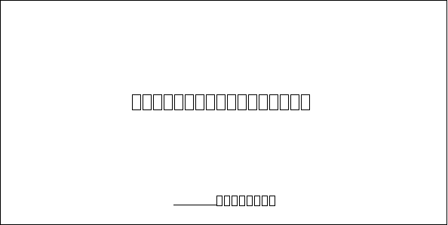

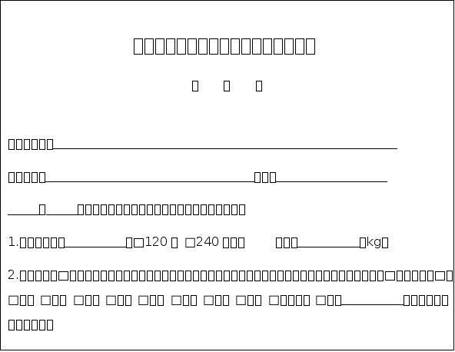

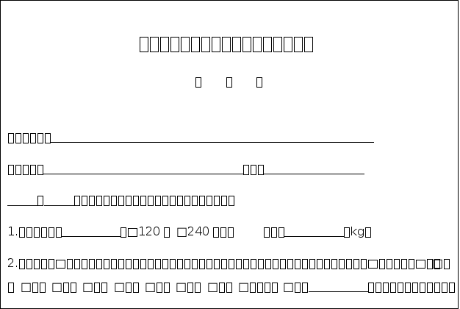

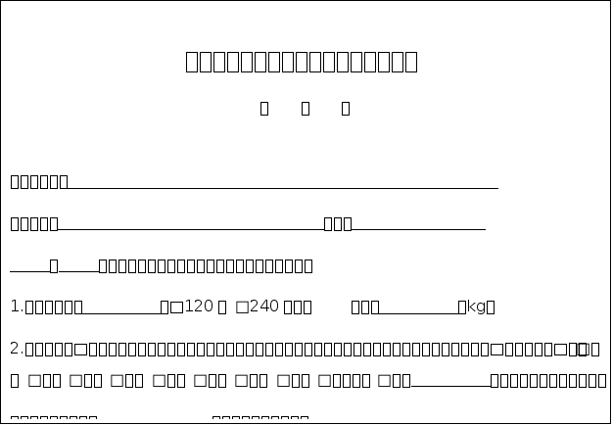

附件2

厨余垃圾分类质量不合格不运输告知单

（两联单） （黄色）

本单位在 年 月 日 时 分为贵单位提供厨余垃圾运输服务过程中，发现所交付的厨余垃圾不符合分类质量要求，暂不予运输，特殊情况请与我单位协商解决。

请在 日内予以改正，在改正期限内采取有效措施，并经本单位确认分类质量合格的，可向本单位申请恢复运输服务。

对超过改正期限，分类仍不合格的，本单位有权依据《北京市生活垃圾管理条例》有关规定，向街道办事处（乡镇人民政府）或城市管理综合执法部门报告。

|  |  |
| --- | --- |
| 厨余垃圾产生点 | 单位名称： |
| 具体地址 | 区 街道（乡镇） |
| 不合格桶（站）  点位描述或编码 |  |
| 改正要求 | 产生的厨余垃圾，应清除食物残渣、食品加工废料和废弃食用油脂等以外的其他废弃物。 |

对上述告知内容有异议的，可提请 街道办事处协调/ 乡镇人民政府，联系电话： ；城市管理综合行政执法部门电话： ；区城市管理部门监督电话： 。

运输单位（公章）